3 РАЗРАБОТКА АЛГОРИТМОВ РАБОТЫ АВТОМАТИКИ ПРИ КОРОТКИХ ЗАМЫКАНИЯХ И ПОВРЕЖДЕНИЯХ
3.1 Анализ аварийных режимов работы распределительной сети 6–10 кВ
Распределительные сети напряжением 6–10 кВ являются наиболее протяжёнными элементами системы электроснабжения. Именно на этом уровне возникает подавляющее большинство аварийных ситуаций, связанных с короткими замыканиями и повреждениями изоляции. Согласно статистическим данным [1], на долю сетей 6–10 кВ приходится до 75 % всех отключений в электрических сетях среднего напряжения. Высокая аварийность обусловлена значительной протяжённостью линий, воздействием климатических факторов, старением изоляции и механическими повреждениями кабельных и воздушных линий электропередачи.
Основными видами повреждений в сетях 6–10 кВ являются однофазные замыкания на землю, междуфазные короткие замыкания, обрывы проводов и пробои изоляции. Однофазные замыкания на землю составляют до 80 % всех аварий в сетях с изолированной или компенсированной нейтралью [2]. При однофазном замыкании на землю ток повреждения ограничен ёмкостным током сети и, как правило, не превышает нескольких десятков ампер. Тем не менее длительное протекание такого тока приводит к выгоранию изоляции и переходу однофазного замыкания в междуфазное.
Междуфазные короткие замыкания характеризуются значительными токами, достигающими нескольких килоампер. Такие повреждения требуют немедленного отключения повреждённого участка средствами релейной защиты. Время срабатывания токовых защит составляет от 0,02 до 0,5 с в зависимости от ступени селективности [3]. Обрывы проводов воздушных линий представляют особую опасность, поскольку могут сопровождаться падением провода на землю и возникновением напряжения прикосновения, опасного для жизни людей.
Пробои изоляции кабельных линий чаще всего возникают в муфтовых соединениях и местах механических повреждений. Развитие дефекта носит прогрессирующий характер: частичные разряды постепенно разрушают изоляцию, что в конечном итоге приводит к пробою. Современные системы мониторинга позволяют обнаруживать частичные разряды на ранней стадии, однако в большинстве действующих сетей 6–10 кВ такие системы отсутствуют [4].
Аварийные режимы подразделяются на самоустраняющиеся и устойчивые. Самоустраняющиеся повреждения (перекрытия изоляции при грозовых перенапряжениях, кратковременные схлёстывания проводов) составляют от 50 до 80 % всех аварий на воздушных линиях [1]. Для ликвидации таких повреждений применяется автоматическое повторное включение (АПВ). Успешность АПВ на воздушных линиях 6–10 кВ составляет 60–85 %. Устойчивые повреждения требуют выделения повреждённого участка и переключения нагрузок на резервные источники питания.
Роль АПВ в повышении надёжности электроснабжения трудно переоценить. Быстродействующее АПВ (БАПВ) с бестоковой паузой 0,3–0,5 с позволяет восстановить питание потребителей без ощутимого перерыва. При неуспешном первом цикле АПВ выполняется второй цикл с увеличенной паузой 10–15 с. Если второй цикл АПВ также оказывается неуспешным, повреждение классифицируется как устойчивое и требует вмешательства автоматики секционирования и переключения [5].
Характеристики основных видов повреждений в сетях 6–10 кВ систематизированы в таблице 3.1. Данные получены на основе анализа аварийной статистики и нормативных документов [1], [2].
Таблица 3.1 – Характеристики основных видов повреждений в сетях 6–10 кВ
Вид повреждения | Доля, % | Типичный ток | Время ликвидации | Тип
Однофазное замыкание на землю | 70–80 | 5–30 А | До 2 ч (при допустимости) | Устойчивое / самоустр.
Междуфазное КЗ | 10–15 | 1–10 кА | 0,02–0,5 с (РЗ) | Устойчивое
Трёхфазное КЗ | 3–5 | 2–15 кА | 0,02–0,3 с (РЗ) | Устойчивое
Обрыв провода | 5–8 | 0–100 А | 0,5–3 ч (выезд бригады) | Устойчивое
Перекрытие изоляции | 5–10 | 0,5–5 кА | 0,3–15 с (АПВ) | Самоустраняющееся

3.2 Принципы функционирования автоматических устройств при возникновении коротких замыканий
Автоматика ликвидации аварийных режимов в распределительных сетях 6–10 кВ строится по многоуровневому принципу. Первый уровень реагирования — реклоузер, установленный на линии. Реклоузер обнаруживает сверхток, превышающий уставку срабатывания, и выполняет быстрое отключение повреждённого участка за время 0,02–0,06 с. Уставка тока срабатывания определяется с учётом отстройки от максимального рабочего тока линии и обеспечения селективности с нижестоящими защитами [3].
После быстрого отключения реклоузер выполняет цикл АПВ. Первый цикл АПВ осуществляется с бестоковой паузой 0,5–1,0 с. Если при повторном включении ток КЗ не обнаружен, повреждение считается самоустранившимся и линия остаётся в работе. При обнаружении повторного КЗ реклоузер вновь отключает линию и выполняет второй цикл АПВ с паузой 10–30 с. Неуспешность второго цикла АПВ свидетельствует об устойчивом повреждении.
Второй уровень реагирования — анализ данных от индикаторов короткого замыкания (ИКЗ). ИКЗ устанавливаются в ключевых точках сети и фиксируют прохождение тока КЗ. Контроллер реклоузерного пункта (КРДУ) собирает данные от ИКЗ по каналам связи и определяет участок, на котором произошло повреждение. Точность локализации зависит от плотности установки ИКЗ и составляет один межсекционный участок [6].
Третий уровень — автоматическое секционирование и переключение (FDIR: Fault Detection, Isolation, Restoration). Алгоритм FDIR реализуется в КРДУ или в системе SCADA верхнего уровня. После локализации повреждённого участка КРДУ формирует команды на отключение секционных выключателей, изолирующих повреждённый участок, и на включение нормально разомкнутых точек для подачи питания неповреждённым потребителям от резервного источника [5].
Четвёртый уровень — координация через SCADA. Диспетчерский пункт получает информацию о состоянии всех коммутационных аппаратов и текущих нагрузках в реальном времени. Оператор имеет возможность подтвердить или скорректировать действия автоматики. В полностью автоматизированных сетях SCADA выполняет функцию верификации: проверяет допустимость переключений по критериям пропускной способности и допустимого уровня напряжения [7].
Время полного цикла ликвидации устойчивого повреждения с применением алгоритма FDIR составляет от 30 с до 3 мин. Для сравнения: при ручном оперировании время восстановления электроснабжения достигает 1–3 ч. Таким образом, применение интеллектуальной автоматики сокращает время перерыва электроснабжения в 30–60 раз.
На рисунке 3.1 представлена обобщённая блок-схема алгоритма реагирования автоматики на аварийное событие — от момента обнаружения сверхтока до восстановления электроснабжения неповреждённых участков.

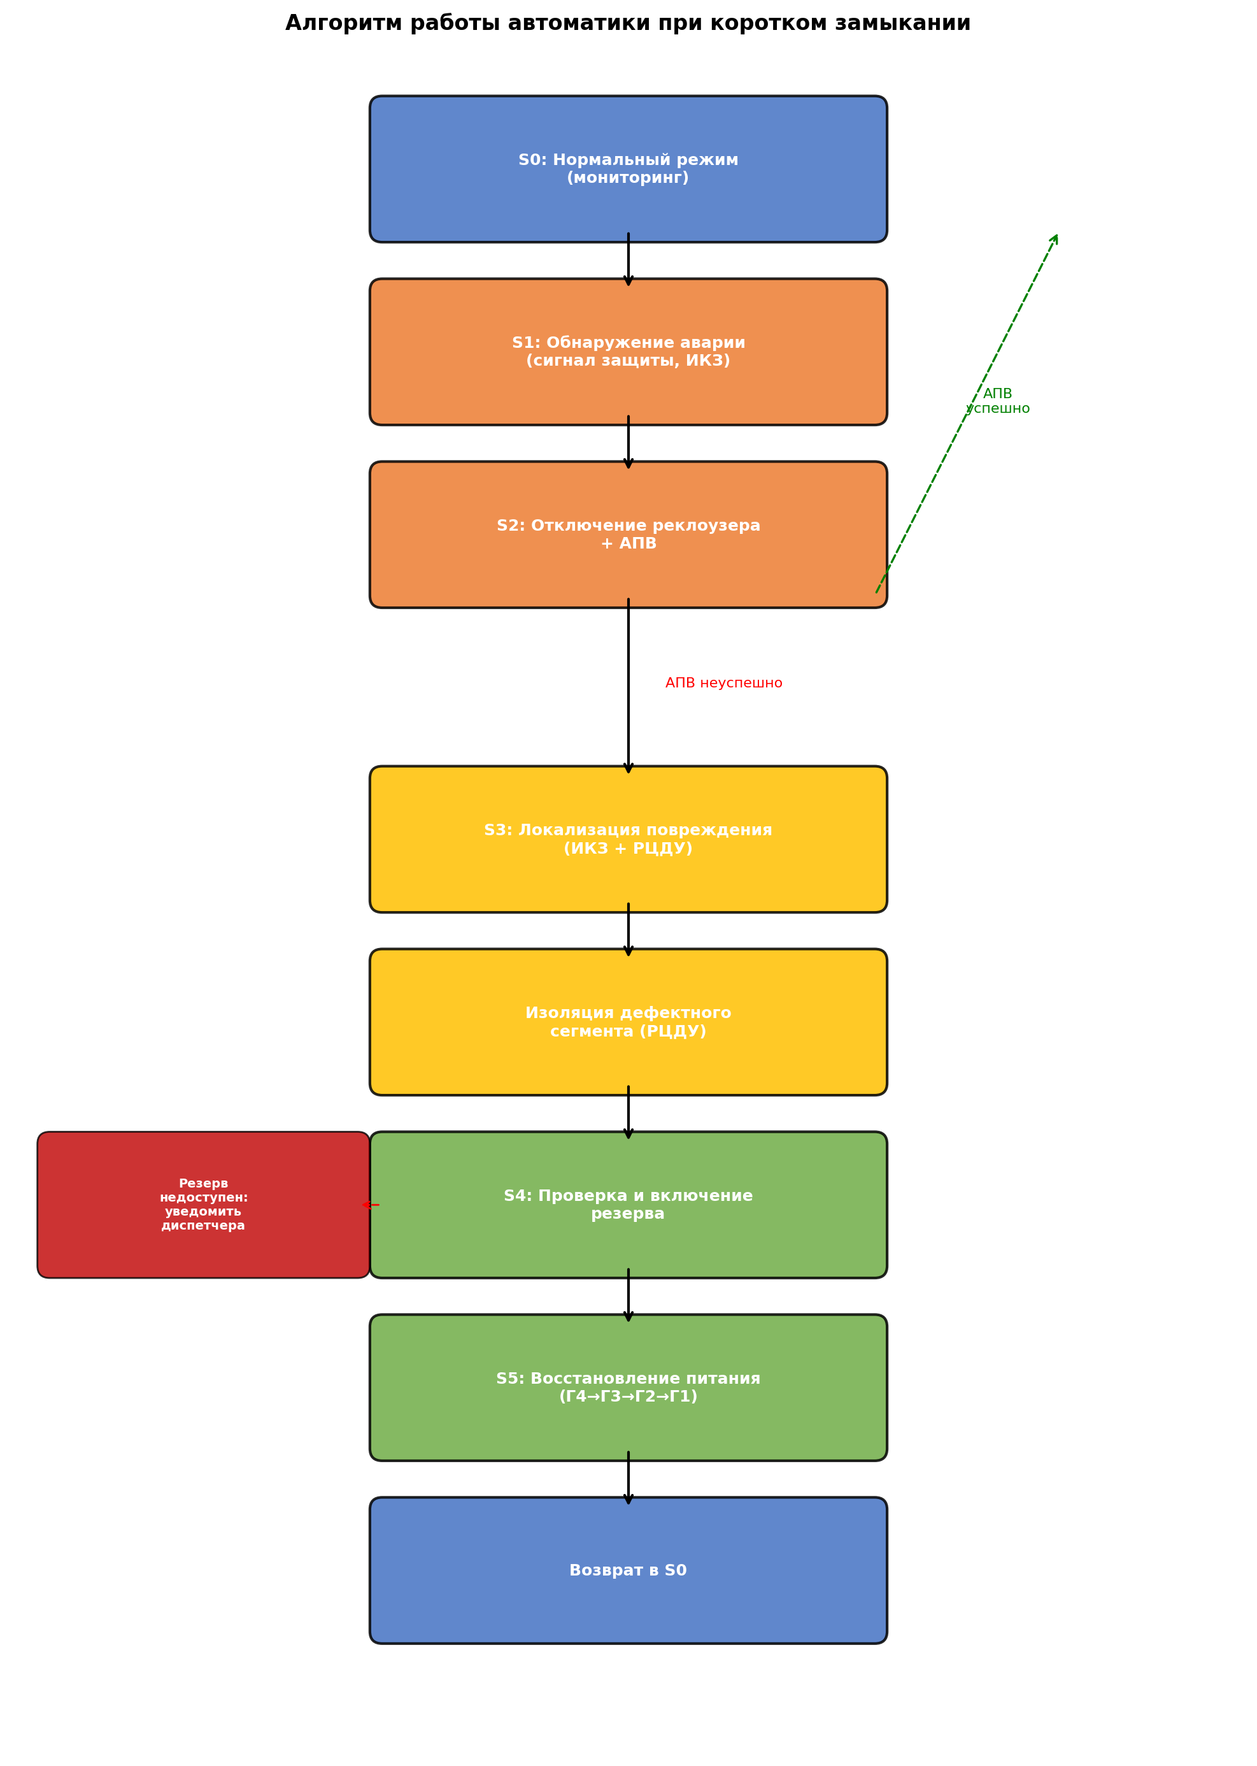
Рисунок 3.1 – Блок-схема алгоритма реагирования автоматики на аварийное событие
На рисунке 3.2 показана принципиальная схема участка распределительной сети с обозначением точки короткого замыкания. Схема включает два центра питания (ЦП1, ЦП2), реклоузеры и индикаторы КЗ в контрольных точках линии.

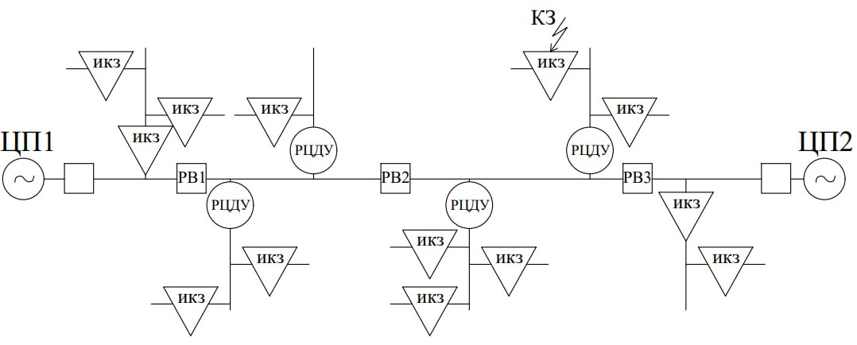
Рисунок 3.2 – Схема участка сети с обозначением точки короткого замыкания
Пошаговый сценарий работы автоматики при устойчивом коротком замыкании на участке распределительной сети представлен в таблице 3.3. Сценарий отражает взаимодействие всех уровней автоматики.
Таблица 3.3 – Пошаговый сценарий ликвидации устойчивого КЗ на участке распределительной сети
Шаг | Время | Действие | Уровень | Результат
1 | 0 с | Возникновение КЗ на участке Ф2-3 | — | Рост тока КЗ
2 | 0,05 с | Срабатывание токовой защиты реклоузера Р2 | Реклоузер | Отключение линии
3 | 0,55 с | Первый цикл АПВ реклоузера Р2 | АПВ | Повторное включение
4 | 0,6 с | Обнаружение повторного КЗ | Реклоузер | Повторное отключение
5 | 30,6 с | Второй цикл АПВ (неуспешный) | АПВ | Окончательное отключение
6 | 31 с | Опрос ИКЗ на участках Ф2-1…Ф2-5 | КРДУ | Локализация: участок Ф2-3
7 | 35 с | Отключение секционных выключателей СВ2, СВ3 | FDIR | Изоляция повреждения
8 | 45 с | Включение НР точки от резервного фидера | FDIR | Подача питания участкам Ф2-4, Ф2-5
9 | 50 с | Передача данных в SCADA | SCADA | Информирование диспетчера
10 | 60 с | Верификация переключений оператором | SCADA | Подтверждение схемы

3.3 Определение очередности отключения нагрузок с учётом их приоритетности
При возникновении устойчивого повреждения в распределительной сети необходимо определить, какие потребители могут быть временно отключены, а какие должны сохранить электроснабжение. Очередность отключения нагрузок определяется на основе категорийности потребителей, установленной в главе 2 настоящей работы. Потребители первой категории и особой группы первой категории не подлежат отключению при любых аварийных режимах. Потребители второй категории допускают перерыв электроснабжения на время переключения, не превышающее 30 мин. Потребители третьей категории допускают перерыв до 24 ч [2].
Решение об отключении конкретного потребителя принимается на основании матрицы принятия решений, учитывающей четыре фактора: местоположение повреждения, категорию нагрузки, наличие резервного источника питания и допустимое время перерыва электроснабжения. Алгоритм автоматики последовательно проверяет каждый из этих факторов и формирует список потребителей, подлежащих отключению, в порядке убывания приоритета сохранения питания.
На рисунке 3.3 показан первый этап реагирования автоматики — обнаружение короткого замыкания и фиксация аварийного тока индикаторами ИКЗ.

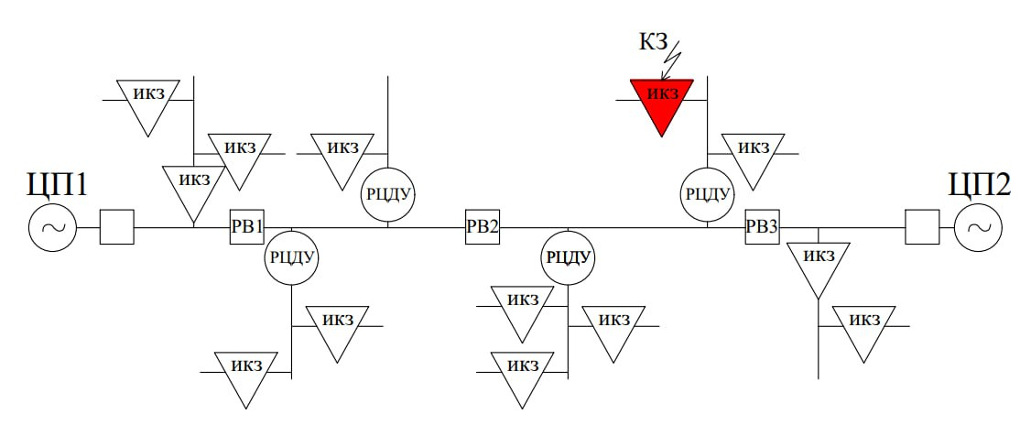
Рисунок 3.3 – Этап обнаружения короткого замыкания и срабатывания защиты
На рисунке 3.4 представлен этап изоляции повреждённого участка. РЦДУ размыкают цепь по границам дефектного сегмента, исключая его из схемы электроснабжения.

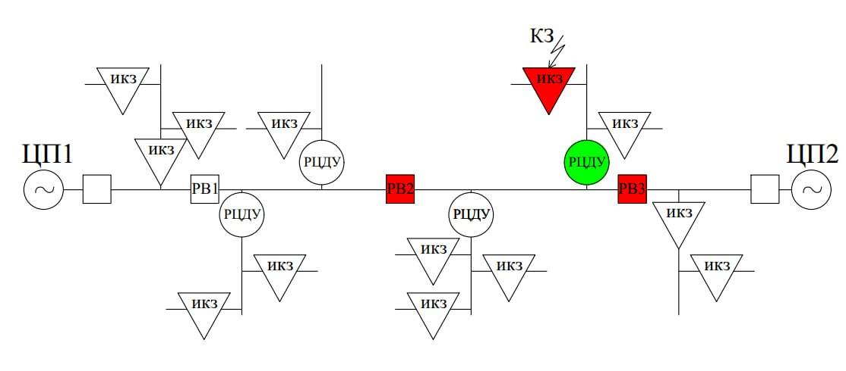
Рисунок 3.4 – Этап изоляции повреждённого участка сети
Если повреждение расположено на участке, питающем потребителей нескольких категорий, автоматика в первую очередь обеспечивает переключение потребителей первой категории на резервный источник. Потребители второй категории переключаются во вторую очередь при наличии достаточной пропускной способности резервного фидера. Потребители третьей категории остаются без питания до устранения повреждения или до появления дополнительного резерва [5].
Матрица принятия решений реализуется в контроллере КРДУ в виде таблицы приоритетов. Каждому присоединению присваивается числовой приоритет от 1 (наивысший) до 10 (наименьший). При дефиците мощности резервного источника отключаются присоединения с наибольшим номером приоритета. Приоритет определяется на этапе проектирования и может корректироваться диспетчером в режиме реального времени через интерфейс SCADA [7].
Восстановление питания отключённых потребителей осуществляется в обратном порядке: сначала подключаются потребители с наивысшим приоритетом, затем — с более низким. Автоматика контролирует текущую загрузку резервного фидера и подключает очередного потребителя только при условии, что суммарная нагрузка не превысит допустимого значения. Такой подход предотвращает перегрузку резервного источника и каскадное развитие аварии.
Логика определения очередности отключения и восстановления нагрузок систематизирована в таблице 3.2. Таблица отражает взаимосвязь категории потребителя, допустимого времени перерыва, приоритета отключения и порядка восстановления.
Таблица 3.2 – Логика определения очередности отключения и восстановления нагрузок
Категория потребителя | Приоритет (1–10) | Допустимый перерыв | Действие при КЗ | Порядок восстановления
Особая группа I кат. | 1 | Недопустим | Переключение на резерв (автоматически, < 1 с) | Первоочередное
I категория | 2–3 | Недопустим | Переключение на резерв (АВР, < 3 с) | Первоочередное
II категория (критич.) | 4–5 | До 30 мин | Переключение при наличии резерва | Второй этап
II категория (общая) | 6–7 | До 30 мин | Отключение при дефиците мощности | Третий этап
III категория | 8–10 | До 24 ч | Отключение в первую очередь | Последний этап

Автоматика учитывает также сезонные и суточные графики нагрузки. В ночные часы нагрузка потребителей третьей категории, как правило, минимальна, что позволяет перевести на резервное питание больше потребителей второй категории. В зимний период приоритет теплоснабжающих объектов повышается. Соответствующие корректировки вносятся в таблицу приоритетов автоматически на основе календарного графика, заложенного в КРДУ [6].
3.4 Обеспечение сохранения электроснабжения критических потребителей в аварийных режимах
Критические потребители — объекты, перерыв электроснабжения которых угрожает жизни людей, приводит к значительному экономическому ущербу или нарушает функционирование систем жизнеобеспечения. К таким объектам относятся больницы, насосные станции водоснабжения, котельные, узлы связи и серверные центры обработки данных. Защита критических потребителей от перерывов электроснабжения обеспечивается комплексом организационно-технических мероприятий [2].
Первое направление — выделение критических потребителей на отдельные секции шин подстанции. Каждая секция оборудуется индивидуальным вводным выключателем и устройством автоматического ввода резерва (АВР). Время переключения АВР не превышает 0,3–0,5 с, что обеспечивает практически бесперебойное питание. Для объектов особой группы первой категории дополнительно предусматривается третий независимый источник питания, в качестве которого применяются дизель-генераторные установки или аккумуляторные батареи [3].
Второе направление — организация резервных связей на уровне распределительной сети. Критические потребители подключаются к двум или более фидерам через нормально разомкнутые перемычки. При повреждении основного фидера автоматика FDIR переключает потребителя на резервный фидер. Пропускная способность резервных связей рассчитывается с учётом одновременной работы всех критических потребителей, подключённых к данному резервному фидеру [5].
На рисунке 3.5 показан заключительный этап аварийного цикла — восстановление питания неповреждённых участков от резервного источника через нормально разомкнутую перемычку.

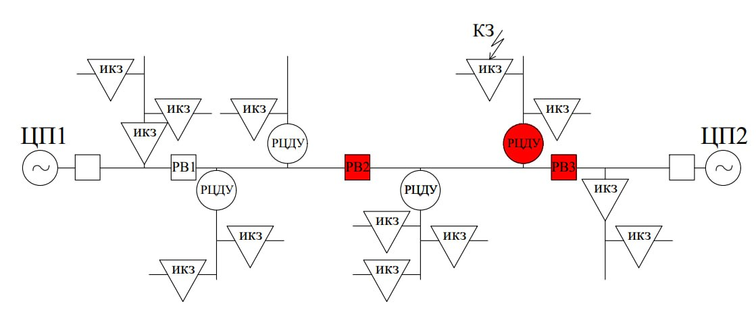
Рисунок 3.5 – Этап восстановления питания от резервного источника
Третье направление — приоритетная логика переключения в алгоритмах КРДУ. При ограниченной пропускной способности резервного источника автоматика в первую очередь подаёт питание на присоединения с наивысшим приоритетом. Остальные потребители остаются отключёнными до устранения повреждения или до ввода дополнительных резервных источников. Логика приоритетного переключения реализуется на основе таблицы приоритетов, описанной в разделе 3.3.
Четвёртое направление — обратная связь через систему SCADA. После выполнения переключений автоматика контролирует параметры электроснабжения критических потребителей: напряжение, ток, частоту и качество электроэнергии. При отклонении параметров от допустимых значений формируется сигнал тревоги, и диспетчер принимает корректирующие меры. Система SCADA обеспечивает непрерывный мониторинг и архивирование данных для последующего анализа аварийных событий [7].
Целевые показатели времени восстановления электроснабжения критических потребителей устанавливаются следующим образом: для объектов особой группы первой категории — не более 0,5 с (обеспечивается АВР); для объектов первой категории — не более 3 с (обеспечивается АВР или быстродействующим FDIR); для объектов второй категории — не более 30 мин (обеспечивается FDIR с ручным подтверждением). Достижение указанных показателей возможно только при комплексном применении всех четырёх направлений защиты критических потребителей [4].
Практическая реализация описанных алгоритмов требует интеграции реклоузеров, ИКЗ, контроллеров КРДУ и системы SCADA в единую информационно-управляющую платформу. Обмен данными осуществляется по протоколам МЭК 61850 и МЭК 60870-5-104, обеспечивающим стандартизированное взаимодействие оборудования различных производителей. Надёжность каналов связи обеспечивается дублированием: основной канал — оптоволоконная линия, резервный — радиоканал или GSM-модем [6].

